专题强化 探究平抛运动的特点

1.如图1所示，在粗糙水平桌面上用练习本做成一个斜面，使小钢球从斜面上某一位置滚下，钢球沿桌面飞出后做平抛运动.用刻度尺测出下列哪一组数据可以求出钢球离开水平桌面时的速度(重力加速度为g)( )
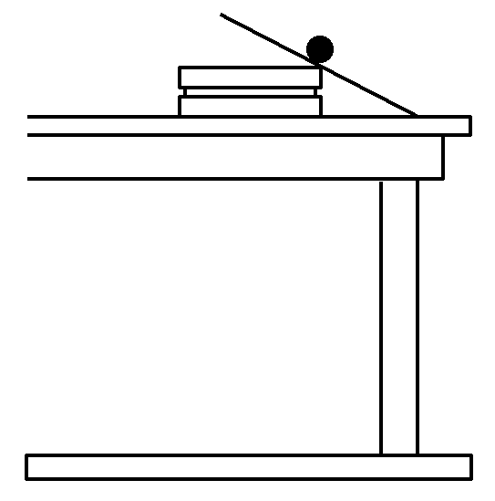
图1
A.钢球在练习本上滚下的距离、钢球释放点离桌面的高度
B.水平桌面的高度、钢球落地点与桌边的水平距离
C.钢球释放点离桌面的高度、钢球在水平桌面上运动的距离
D.钢球释放点离桌面的高度、钢球落地点与桌边的水平距离
答案 B
解析 钢球沿桌面飞出后做平抛运动，根据平抛运动规律得y＝$\frac{1}{2}$gt²，x＝v₀t，联立解得v₀＝x$\sqrt{\frac{g}{2y}}$，故要求出钢球离开水平桌面时的速度，需测量水平桌面的高度y、钢球落地点与桌边的水平距离x，B项正确.
2.(多选)假设我国宇航员乘坐探月卫星登上月球，如图2所示是宇航员在月球表面水平抛出小球的频闪照片的一部分.已知照片上方格的实际边长为a，频闪周期为T，据此可以得出( )
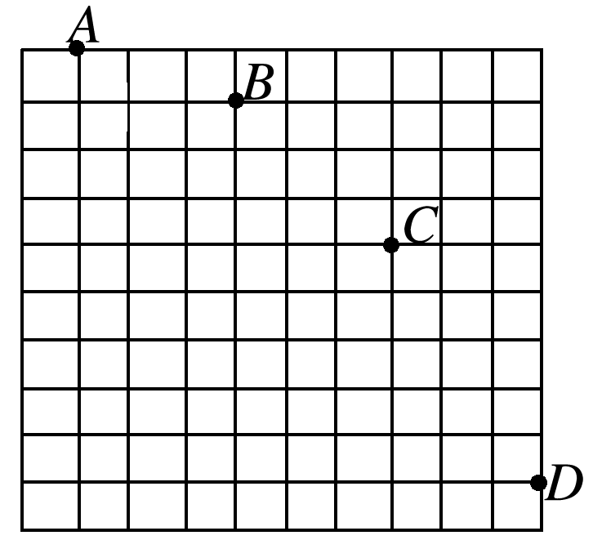
图2
A.月球上的重力加速度为$\frac{a}{T2}$
B.小球平抛的初速度为$\frac{3a}{T}$
C.照片上A点一定是平抛的起始位置
D.小球运动到D点时速度大小为$\frac{6a}{T}$
答案 BC
解析 由频闪照片可知，在竖直方向上，相邻相等时间内小球位移差为2a，由Δy＝gT²可得，月球上的重力加速度g＝$\frac{2a}{T2}$，选项A错误；由小球在水平方向上做匀速直线运动可得3a＝v₀T，解得v₀＝$\frac{3a}{T}$，选项B正确；小球在抛出后第1个T时间内竖直方向位移y₁＝$\frac{1}{2}$gT²＝$\frac{1}{2}$×$\frac{2a}{T2}$×T²＝a，所以照片上A点一定是平抛的起始位置，选项C正确；小球运动到D点时竖直速度v_{y}＝g·3T＝$\frac{2a}{T2}$×3T＝$\frac{6a}{T}$，水平速度为v₀＝$\frac{3a}{T}$，小球运动到D点时速度大小为v＝＝$\frac{3\sqrt{5}a}{T}$，选项D错误.
3.在“探究平抛运动的特点”的实验中：
(1)为减小空气阻力对小球的影响，选择小球时，应选择下列的________.
A.实心小铁球 B.空心小铁球
C.实心小木球 D.以上三种球都可以
(2)高一某班某同学为了更精确地描绘出小球做平抛运动的轨迹，使用频闪照相机(每隔相等时间T拍一次照片)拍摄小球在空中的位置.如图3所示为一小球做平抛运动的频闪照片的一部分，图中背景方格的边长表示实际长度8 mm，如果取g＝10 m/s²，那么：
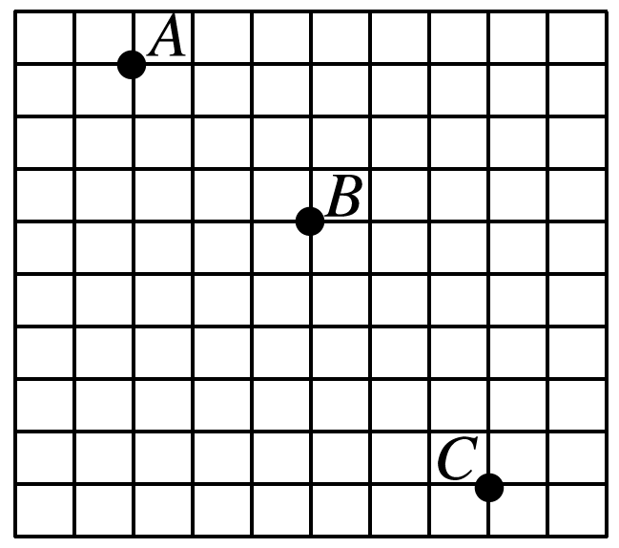
图3
①照相机的频闪周期T＝________ s；
②小球做平抛运动的水平初速度大小是________ m/s.
答案 (1)A (2)①0.04 ②0.6
解析 (1)为了减小空气阻力对小球的影响，要选择体积较小、质量较大的实心小铁球，故选项A正确；
(2)①在竖直方向上，根据Δy＝2L＝gT²得：
T＝$\sqrt{\frac{2L}{g}}$＝0.04 s
②小球平抛运动的初速度大小为：v₀＝$\frac{3L}{T}$＝0.6 m/s.
4.(2019·陆川中学高一下学期期末)在做“探究平抛运动的特点”的实验时，通过描点法画出小球平抛运动的轨迹，并求出平抛运动初速度.实验装置如图4甲所示.
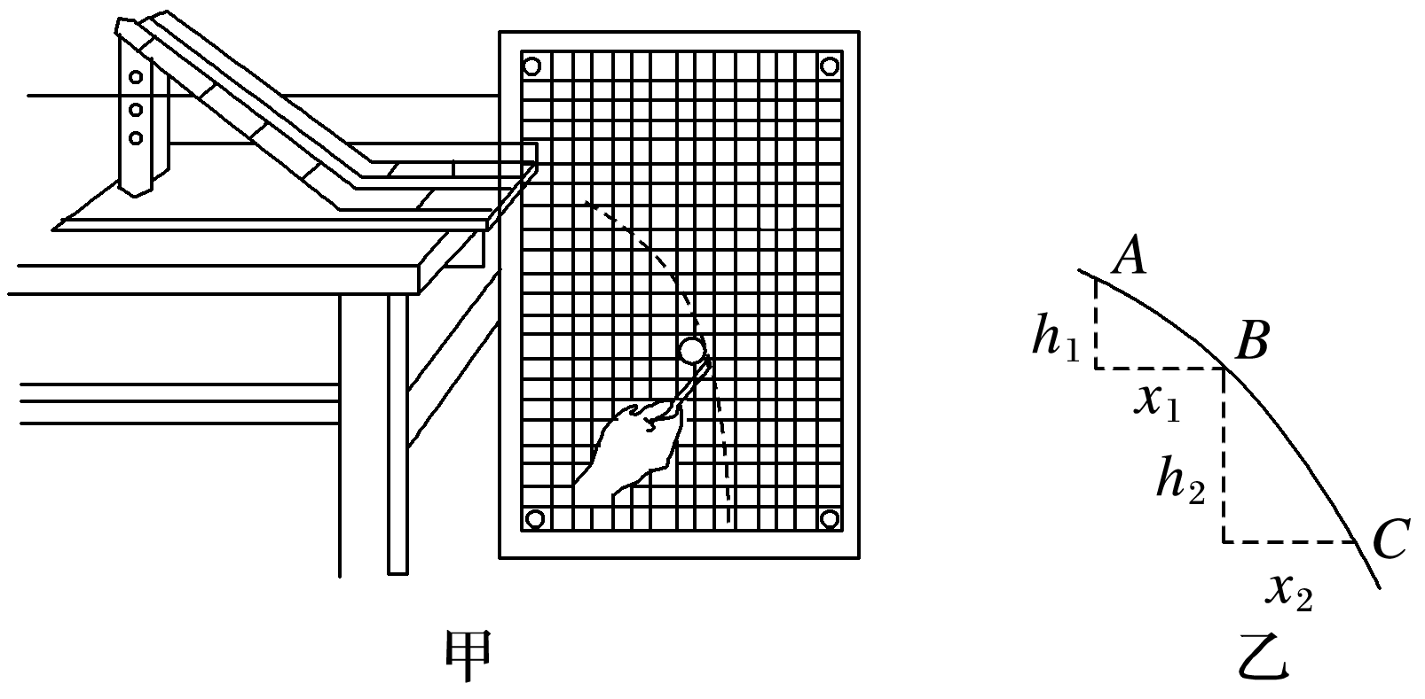
图4
(1)实验时将固定有斜槽的木板放在实验桌上，实验前要检查斜槽末端是否水平，请简述你的检查方法：___________________________________________________________________.
(2)关于这个实验，以下说法正确的是________.
A.小球释放的初始位置越高越好
B.每次小球要从同一高度由静止释放
C.实验前要用重垂线检查坐标纸上的竖线是否竖直
D.小球在平抛运动时要靠近但不接触木板
(3)在做“探究平抛运动的特点”的实验时，坐标纸应当固定在竖直的木板上，图中坐标纸的固定情况与斜槽末端的关系正确的是________.
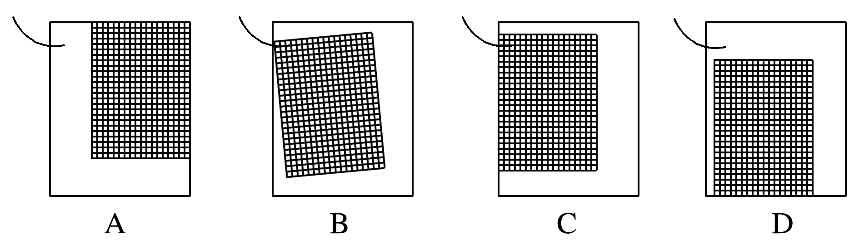
(4)某同学在描绘平抛运动轨迹时，得到的部分轨迹曲线如图乙所示.在曲线上取A、B、C三个点，测量得到A、B、C三点间竖直距离h₁＝10.20 cm，h₂＝20.20 cm，A、B、C三点间水平距离x₁＝x₂＝12.40 cm，取g＝10 m/s²，则小球平抛运动的初速度大小为________ m/s.
答案 (1)将小球放在槽的末端，看小球能否静止
(2)BCD (3)C (4)1.24
5.(2019·蚌埠市第二学期期末学业水平监测)某物理兴趣小组在做“探究平抛运动的特点”的实验时，分成两组，其中一个实验小组让小球做平抛运动，用频闪照相机对准方格背景照相，拍摄到如图5所示的照片，已知每个小方格边长为10 cm，当地的重力加速度g取10 m/s²，其中第4点处的位置被污迹覆盖.
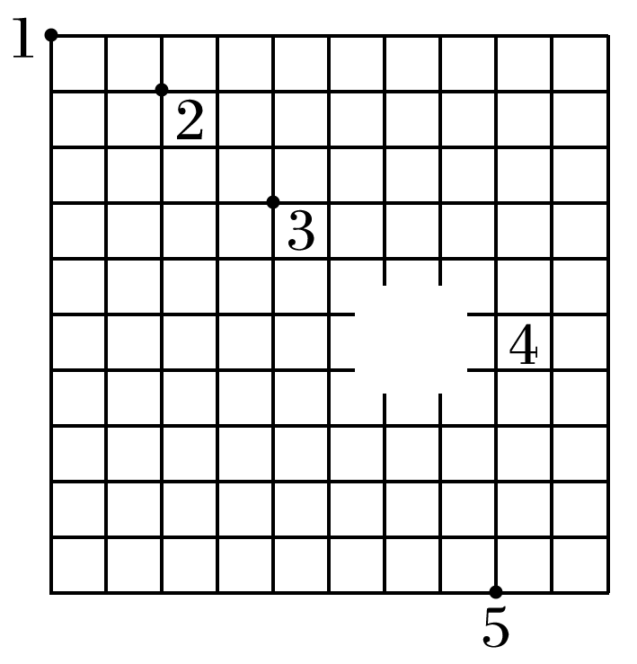
图5

(1)若以拍摄的第1点为坐标原点，以水平向右和竖直向下为正方向建立直角坐标系，被拍摄的小球在第4点的位置坐标为(________cm，________cm)；
(2)小球平抛的初速度大小为________m/s；
(3)另一个实验小组的同学正确地进行了实验并正确地描绘了运动轨迹，测量了轨迹上的不同点的坐标值，根据所测得的数据以y为纵轴，x²为横轴，在坐标纸上画出对应的图像为过原点的直线，并测出直线斜率为2，则平抛运动的初速度v₀＝________ m/s.
答案 (1)60 60 (2)2 (3)$\frac{\sqrt{10}}{2}$
6.(2019·雅礼中学期中)图6甲是“探究平抛运动的特点”的实验装置图.
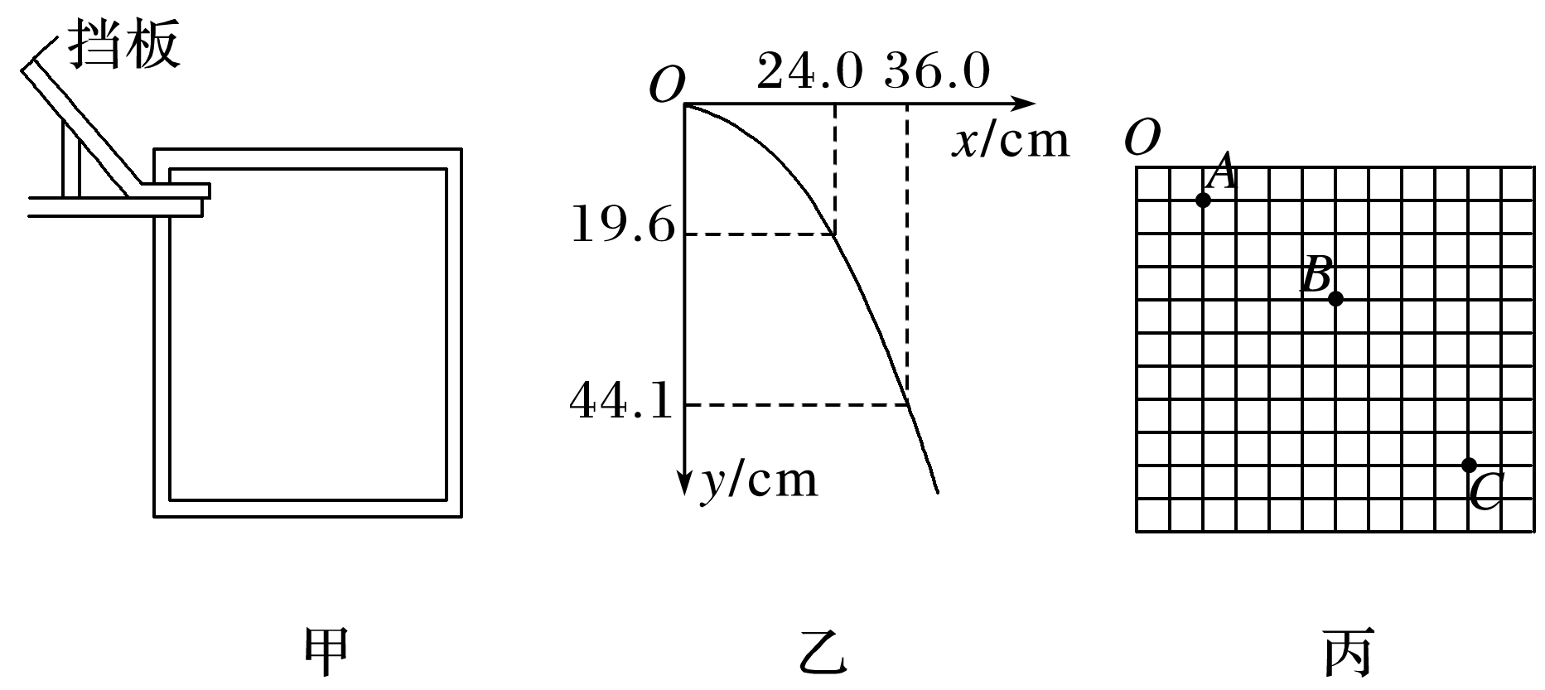
图6
(1)实验前应对实验装置反复调节，直到斜槽末端切线____________，每次让小球从同一位置由静止释放，是为了保证每次小球平抛____________________________.
(2)图乙是实验获得的数据，其中O点为抛出点，则此小球做平抛运动的初速度为________ m/s.(g＝9.8 m/s²)
(3)在另一次实验中将白纸换成方格纸，每个格的边长L＝5 cm，实验记录了小球在运动中的三个位置，如图丙所示，则该小球做平抛运动的初速度为________m/s，小球运动到B点的竖直分速度为________m/s，平抛运动初位置的坐标为________(如图丙所示，以O点为原点，水平向右为x轴正方向，竖直向下为y轴正方向，取g＝10 m/s²).
答案 (1)水平 初速度相同 (2)1.2 (3)2.0 2.0 (－0.1 m,0)
解析 (1)平抛物体的初速度方向为水平方向，故应调节实验装置直到斜槽末端切线保持水平；每次让小球从同一位置由静止释放，小球下落高度相同才能保证每次平抛得到相同的初速度.
(2)根据平抛运动规律h＝$\frac{1}{2}$gt²，x＝v₀t
代入数据解得v₀＝1.2 m/s
(3)由题图丙可知，从A到B和从B到C，小球水平方向通过的位移相等，故两段运动时间相同.
由h_{BC}－h_{AB}＝g(Δt)²
可得Δt＝0.1 s
所以v₀′＝$\frac{xAB}{Δt}$＝2.0 m/s
v_{By}＝$\frac{hAC}{2Δt}$＝2.0 m/s
则小球从抛出点运动到B点所经过的时间t_{B}＝$\frac{vBy}{g}$＝0.2 s，故平抛运动初位置的水平坐标x＝6×0.05 m－v₀′t_{B}＝－0.1 m，竖直坐标y＝4×0.05 m－$\frac{1}{2}$gt_{B}²＝0，所以平抛运动初位置的坐标为(－0.1 m,0).
7.(2018·太原市高一下期末)在做“探究平抛运动的特点”的实验时：
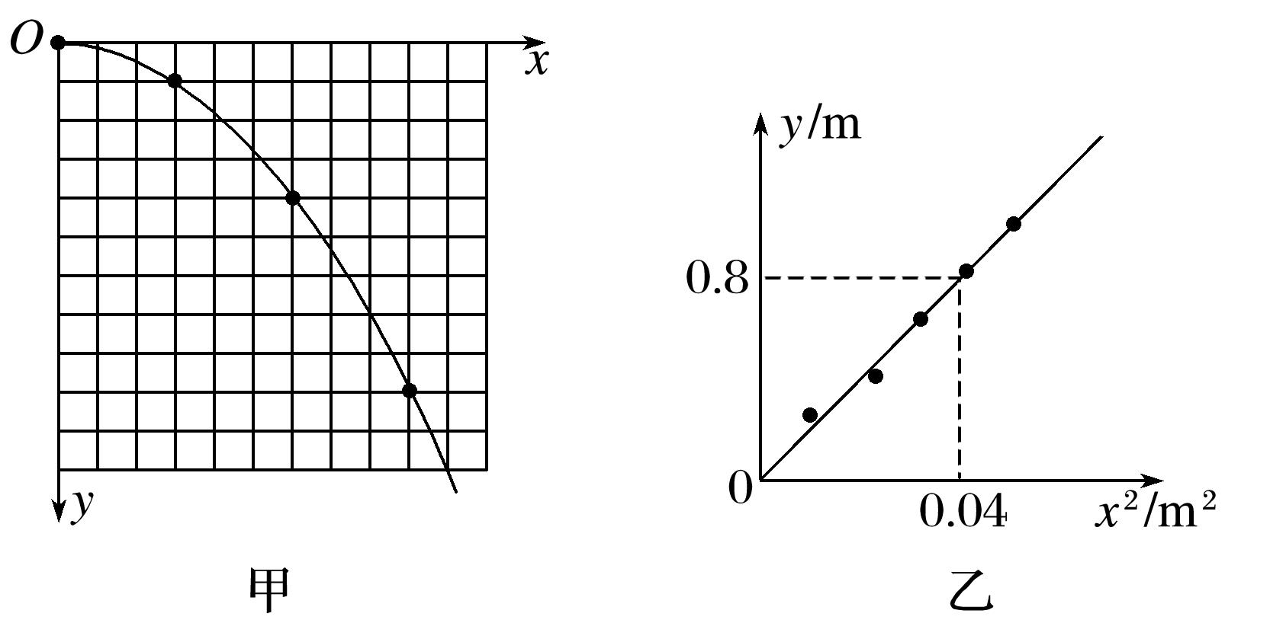
图7
(1)为使小球水平抛出，必须调整斜槽，使其末端的切线________.
(2)小球抛出点的位置必须及时记录在白纸上，然后从这一点画水平线和竖直线作为x轴和y轴，竖直线是用________来确定的.
(3)某同学通过实验得到的轨迹如图7甲所示，判断O点是否是抛出点：________(选填“是”或“否”).
(4)该同学在轨迹上选取间距较大的几个点，确定其坐标，并在直角坐标系内绘出了y－x²图像，如图乙所示，则此小球平抛的初速度v₀＝________ m/s.(取g＝10 m/s²)
答案 (1)水平 (2)重垂线 (3)是 (4)0.5
解析 (1)研究平抛运动时应保证小球的初速度水平，即调整斜槽末端的切线水平；
(2)竖直方向用重垂线确定，因为小球在竖直方向所受的重力是竖直向下的；
(3)由轨迹可知，在相等的时间内，竖直方向的位移之比为1∶3∶5……，表明竖直方向是自由落体运动，O点是抛出点；
(4)根据y＝$\frac{1}{2}$gt²，x＝v₀t得，平抛运动的轨迹方程为y＝x²，则y－x²图像的斜率为＝$\frac{0.8}{0.04}$ m^{－1}＝20 m^{－1}，解得v₀＝0.5 m/s.
8.(2018·双流中学高一下期中)某同学设计了一个研究平抛运动的实验.实验装置示意图如图8甲所示，A是一块平面木板，在其上等间隔地开凿出一组平行的插槽(图中P₀P₀′、P₁P₁′…)，槽间距离均为d.把覆盖复写纸的白纸铺贴在硬板B上.实验时依次将B板插入A板的各插槽中，每次让小球从斜轨的同一位置由静止释放.每打完一点后，把B板插入后一槽中同时向纸面内侧平移距离d.实验得到小球在白纸上打下的若干痕迹点，用平滑曲线连接各痕迹点就可得到平抛运动的轨迹.
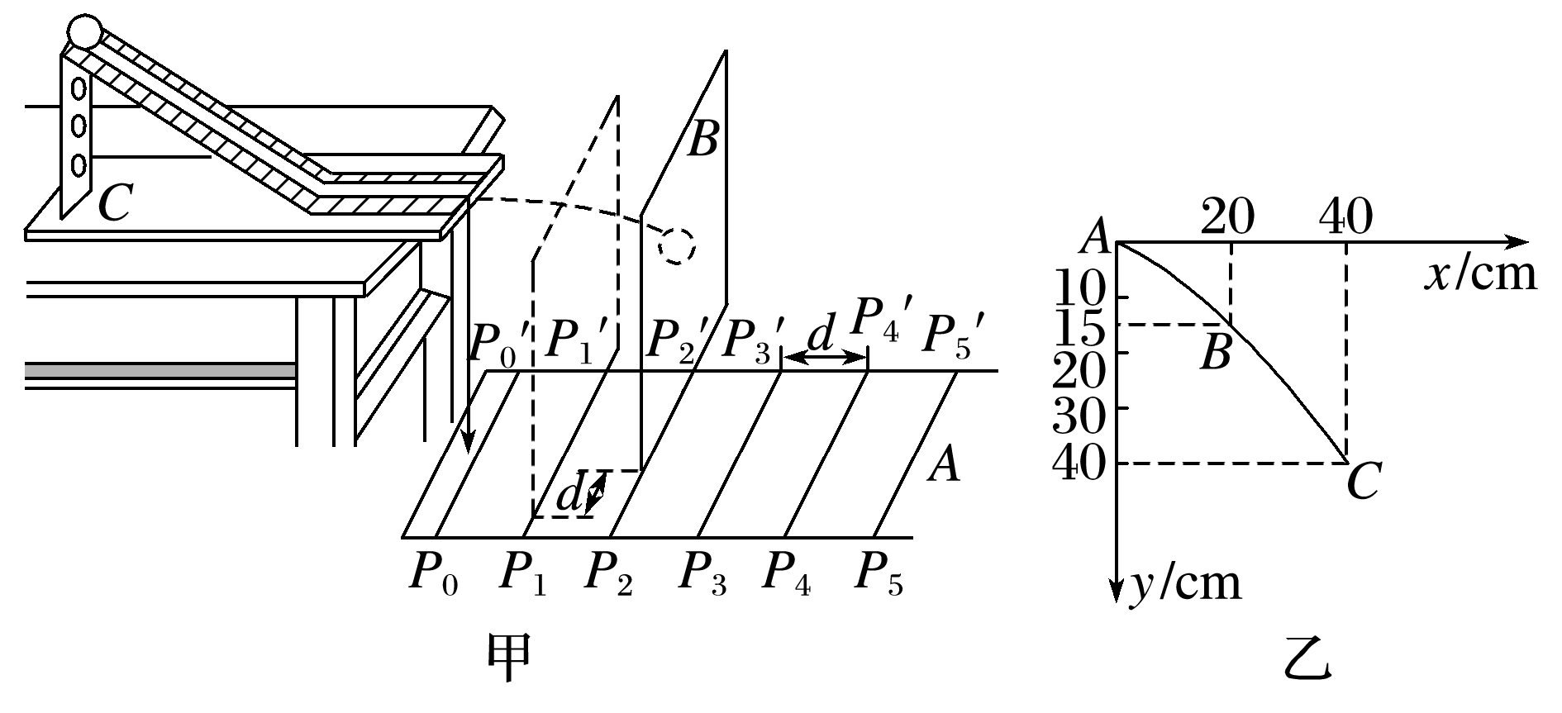
图8
(1)实验前应对实验装置反复调节，直到斜轨________、A板________、插槽垂直于斜轨并在斜轨末端正下方.每次让小球从同一位置由静止释放，是为了使小球每次做平抛运动的__________________.
(2)每次将B板向内侧平移距离d，是为了使记录纸上每两点之间的水平距离等于小球在__________________.
(3)如图乙所示，该同学在实验中记录小球做平抛运动的起点位置O，A为小球运动一段时间后的位置，根据图中所示平抛运动的部分轨迹，求出小球做平抛运动的初速度为________ m/s.(结果保留两位有效数字)
答案 (1)末端水平 水平 初速度都相同 (2)水平方向实际运动的距离 (3)2.0
解析 (1)实验前应对实验装置反复调节，直到斜槽末端水平，保证小球抛出时初速度水平，做平抛运动，每次让小球从同一位置由静止释放，是为了保持小球水平抛出的初速度相同；
(2)平抛运动在水平方向上的分运动为匀速直线运动，每次将B板向纸面内侧平移距离d，是为了保持小球在相邻痕迹点的水平距离大小相同，即为获取相等的时间并在x轴上形成位移差；
(3)由Δy＝gT²，解得T＝$\sqrt{\frac{Δy}{g}}$＝$\sqrt{\frac{y2－y1}{g}}$＝$\sqrt{\frac{0.25－0.15}{10}}$ s＝0.1 s，小球做平抛运动的初速度为v₀＝$\frac{x}{T}$＝$\frac{0.2}{0.1}$ m/s＝2.0 m/s.

